2018年公卫执业医师《儿童保健学》考试大纲已经公布，为帮助广大考生学习掌握，医学教育网小编进行了整理和上传，请大家尽快进行大纲下载，希望对广大公卫执业医师考生有帮助，祝广大考生取得自己满意的成绩！
2018年公卫执业医师《儿童保健学》考试大纲
单元 | 细目 | 要点
一、体格生长发育 | 1.0～6岁儿童体格生长的常用指标 | （1）体重
 |  | （2）身高（身长）
 |  | （3）头围
 |  | （4）其他指标
 | 2.生长发育评价 | （1）评价指标
 |  | （2）评价方法
 |  | （3）评价内容
二、神经心理发育 | 1.神经系统发育 | （1）脑发育的可塑性
 |  | （2）环境对脑发育的影响
 | 2.运动语言行为发育 | （1）运动发育
 |  | （2）语言发育
 | 3.心理发展 | （1）感知觉
 |  | （2）注意
 |  | （3）记忆
 |  | （4）思维
 |  | （5）想象
 |  | （6）意志
 | 4.儿童心理测验 | （1）心理测验的目的
 |  | （2）心理测验分类
 |  | （3）儿童常用心理测验方法
三、合理营养 | 1.儿童营养需求特点 | （1）儿童的营养需求特点
 |  | （2）六类营养素的需求及特点
 | 2.母乳喂养 | （1）母乳喂养重要性
 |  | （2）乳汁的产生和分泌
 |  | （3）母乳喂养技巧
 |  | （4）特殊情况下母乳喂养
 | 3.部分母乳喂养和配方奶喂养 | （1）部分母乳喂养
 |  | （2）配方奶喂养
 | 4.食物转换 | （1）食物转换的目的
 |  | （2）食物转换的原则
 |  | （3）食物转换的方法
 | 5.膳食与营养及其评价 | （1）平衡膳食的概念及要求
 |  | （2）合理营养的基本原则
 |  | （3）膳食与营养评价方法
 | 6.良好饮食习惯的培养 | （1）良好饮食习惯的内容
 |  | （2）如何培养良好的饮食习惯
四、免疫规划 | 1.国家免疫规划 | （1）免疫程序
 |  | （2）儿童免疫规划疫苗的应用
 |  | （3）禁忌证
 | 2.免疫规划管理与评价 | （1）免疫规划的管理
 |  | （2）免疫规划的评价
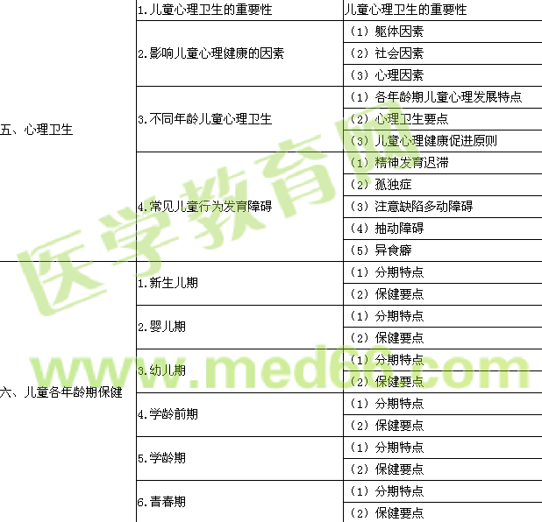
七、儿童保健服务措施 | 1.新生儿疾病筛查 | （1）遗传代谢病筛查
 |  | （2）听力筛查
 | 2.新生儿家庭访视服务 | （1）新生儿分类及特点
 |  | （2）访视次数
 |  | （3）访视内容
 | 3.0～6岁儿童保健服务 | （1）定期健康检查
 |  | （2）生长发育监测
 | 4.营养性疾病预防控制 | （1）营养不良
 |  | （2）维生素D缺乏性佝偻病
 |  | （3）维生素A缺乏症
 |  | （4）营养性缺铁性贫血
 | 5.五官保健 | （1）耳及听力保健
 |  | （2）眼及视力保健
 |  | （3）口腔保健
八、儿童伤害 | 1.现状与预防 | （1）流行状况
 |  | （2）危险因素
 |  | （3）预防策略和干预措施
 | 2.常见儿童伤害的预防及急救处理 | （1）溺水
 |  | （2）异物损伤
 |  | （3）中毒
 |  | （4）烫烧伤
 |  | （5）电击伤
 |  | （6）意外窒息

